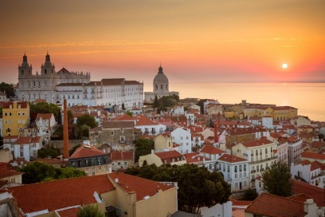

INSTITUTO ZARDO
Filosofia Clínica
Portugal

FICHA DE MATRÍCULA PARA O CURSO LIVRE DE FORMAÇÃO EM FILOSOFIA CLÍNICA
Habilitação à pesquisa – Certificado B
1ª turma de Portugal e da Europa

MODALIDADE PRESENCIAL

Documentos para efetivação da matrícula:
- Fotocópia autenticado do Diploma de Graduação (frente e verso);
- Fotocópia do histórico escolar da graduação
- Fotocópia de documentos de identificação pessoal
- Fotocópia comprovante de endereço
- 01 foto 3X4 (recente)

Período de realização: As aulas iniciam em março de 2021 e tem a previsão de finalizar em setembro de 2022.
Dias da semana e horários de aula: às terças feiras, das 19h30 às 22h30, horário de Lisboa.
Local das aulas (on-line): https://meet.jit.si/1a.TurmaFilosofiaClinicaPortugaleEuropa
Carga horária total do curso: 272 horas/aula.

Informações pessoais
Nome completo: .........................................................................................................................................................
Filiação (pai e mãe): ...................................................................................................................................................
.....................................................................................................................................................................................
Nacionalidade/cidade onde nasceu: …………………………………….........................................................................
Sexo: ( ) Masculino ( ) Feminino Estado civil: ............................................................................
Identificação Pessoal: ……..…………………………………………………….………....................................................
Data de nascimento: .............../.............../...............
Morada completa: ………………….................................................................................................................................
…………………….………………….................................................................................................................................
Whatsapp/phone: ( ) ...................................................................................................................................................
E-mail: ............................................................................................................................................................................
Skpype: …………………………………………………………………………………………………………………………….

Formação Acadêmica

Curso de graduação: …..............................................................................................................................................
Ano de Conclusão da graduação: ...............................................................................................................................
Universidade ou Faculdade que se formou: …..........................................................................................................
Especializações, cursos de aperfeiçoamento ou outras formações ……………………….……………………………..
…………………….…………………..............................................................................................................................
…………………….…………………..............................................................................................................................

Declaro que apresentarei a documentação exigida para matrícula dentro de um prazo de 30 dias.

Braga/PT, ......... de ..................................... de ............

___________________________________________
Assinatura do aluno

